**Исай Варвара Самуилова (Jsaiowna Barbara)**

1 декабря 1795 г – крещение (НИАБ 136-13-894, лист 26об, №59/1795-р (ориг)).

**НИАБ 136-13-894:** Лист 26об. **Метрическая запись №59/1795-р (ориг).**

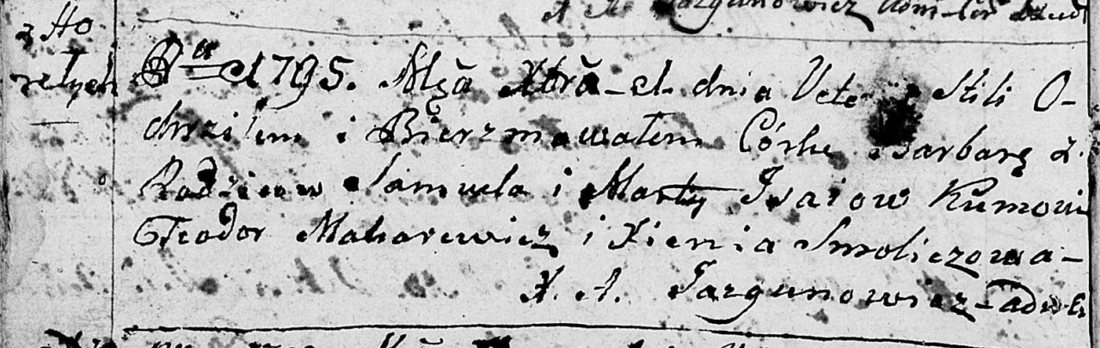

Дедиловичская Покровская церковь. 1 декабря 1795 года. Метрическая запись о крещении.

Jsaiowna Barbara – дочь родителей с деревни Горелое.

Jsay Samuel – отец.

Jsaiowa Marta – мать.

Makarewicz Teodor - кум.

Smoliczowa Xienia - кума.

Jazgunowicz Antoni – ксёндз.